PODKARPACKI OKRĘGOWY ZWIĄZEK LEKKIEJ ATLETYKI
email: biuro@pozla.pl, strona internetowa: www.pozla.pl

I OGÓLNOPOLSKI
HALOWY MITYNG POZLA
2024
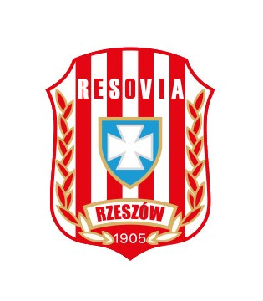
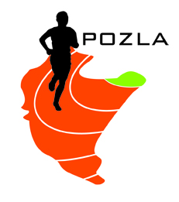
REGULAMIN ZAWODÓW

- ORGANIZATOR: Podkarpacki Okręgowy Związek Lekkiej Atletyki,
Sekcja LA klubu CWKS Resovia Rzeszów
- TERMIN I MIEJSCE: 13 stycznia 2024 (sobota), godz. 12:00, chód godz. 11.00
Rzeszów, Hala LA Uniwersytetu Rzeszowskiego (UCL) - ul. Cicha 2B
- PROGRAM ZAWODÓW: KOBIETY:
60m, 60m ppł, 200m, 300m, 600m, 1000m, 1500m, chód 3km
w dal, wzwyż, wieloskok, trójskok, kula
MĘŻCZYŹNI:
60m, 60m ppł, 200m, 300m, 600m, 1000m, 1500m, chód 5km
w dal, wzwyż, wieloskok, trójskok, kula
- UCZESTNICTWO: W zawodach startują wyłącznie zawodnicy:
- posiadający aktualne badania lekarskie
- aktualną licencję zawodniczą PZLA
- 2012 i starsi (U-14, U-16, U-18, U-20 i U-23, Senior)
5. ZGŁOSZENIA: Obowiązuje wyłącznie system zgłoszeń elektronicznych pod adresem
https://starter.pzla.pl/ .
System zgłoszeń otwarty do dnia 11.01.2024 do godz. 21.00. Nie ma możliwości dopisywania zawodników poza systemem. Wykreślenia
i potwierdzenia TOKENEM do dnia 12.01 do godz. 20:00.
6. FINANSE: Koszty organizacyjne zawodów pokrywają organizatorzy, koszty
osobowe – zgłaszające kluby lub inne organizacje
Opłata startowa
– 20zł / od zawodnika (kluby woj. Podkarpackiego)
– 30zł / od konkurencji (pozostałe kluby)
Opłata dotyczy zawodników potwierdzonych TOKENEM na TAK oraz niepotwierdzonych TOKENEM.
Uwagi:
• Finały A, B (OPEN) w biegach na 60m K i M
• W biegach na 60m ppł finały A (OPEN)
• Pozostałe biegi odbędą się w seriach na czas
• Obowiązkowe numery startowe.
• Szatnie służą jako przebieralnie (nie są strzeżone)
• trenerzy zawodników biorących udział w skoku wzwyż, mogą na czas konkursu wejść na bieżnię do strefy dla nich wyznaczonej, ale TYLKO W OBUWIU ZMIENNYM
• Komunikat zawodów po mityngu, do pobrania ze strony internetowej POZLA www.pozla.pl
• Zgodnie z art. 38 „Ustawy o Sporcie” z 25.06.2010r. obowiązek ubezpieczenia zawodników od NNW należy do klubu, którego zawodnik jest reprezentantem

